OBS! Ta bort denna text och instruktionerna nedan innan dokumentet skickas in.
Saker att tänka på innan du skickar in synpunkter, förfrågningar och klagomål gällande FSC regelverket:
- Mycket viktig att beställa hem¹ och granska avverkningsanmälan från Skogsstyrelsen innan du skickar iväg något.
- Den svenska FSC standardens krav (exempelvis indikator 6.4.3) kan endast användas om markägaren är FSC certifierad. Du måste därför ta reda på om markägaren är FSC certifierad innan du skickar in ett sådant klagomål².
- För att skicka klagomål gällande bristfällig hänsyn till rödlistade arter (indikator 6.4.3) måste man först granska om det finns någon hänsyn planerad till arterna i avverkningsanmälan.
- Om du inte har granskat om hänsyn planeras till arterna i avverkningsanmälan kan du möjligen skicka in dokumentet som en synpunkt eller förfrågan. Om du skickar in som förfrågan kan du till skillnad från en synpunkt förvänta dig ett svar.
- Klagomål mot FSC skogsbruksstandarden ska i ett första skede framföras till certifikatsinnehavaren, tex ett skogsbolag. Många (främst mindre) skogsägare är medlemmar i gruppcertifikat³ och då ska klagomålet framföras till gruppcertifikatet.
- Om ett ombud (tex Norra skog eller Mellanskog) avverkningsanmäler en skog med naturvärden motsvarande nyckelbiotops kvalitet men markägaren inte är FSC certifierad, bör du skicka in ett FSC kontrollerat virke klagomål. Då ska klagomålet skickas till ombudsföretaget.
¹ Maila till skogsstyrelsen@skogsstyrelsen.se
² Hör av dig till FSC kansliet eller isak.lodin@wwf.se om du vill ha hjälp.
³ https://se.fsc.org/se-sv/hitta/grupper-for-skogsbrukscertifiering
OBS! Ta bort denna text och instruktionerna ovan innan dokumentet skickas in.

Inledande FSC- /PEFC-klagomål – information om höga naturvärden och fridlysta arter i avverkningsanmälan A 71887-2021 i Nyköpings kommun
Detta klagomål behandlar höga naturvärden i avverkningsanmälan A 71887-2021 i Nyköpings kommun som inkom 2021-12-13 och omfattar 4,2 ha.
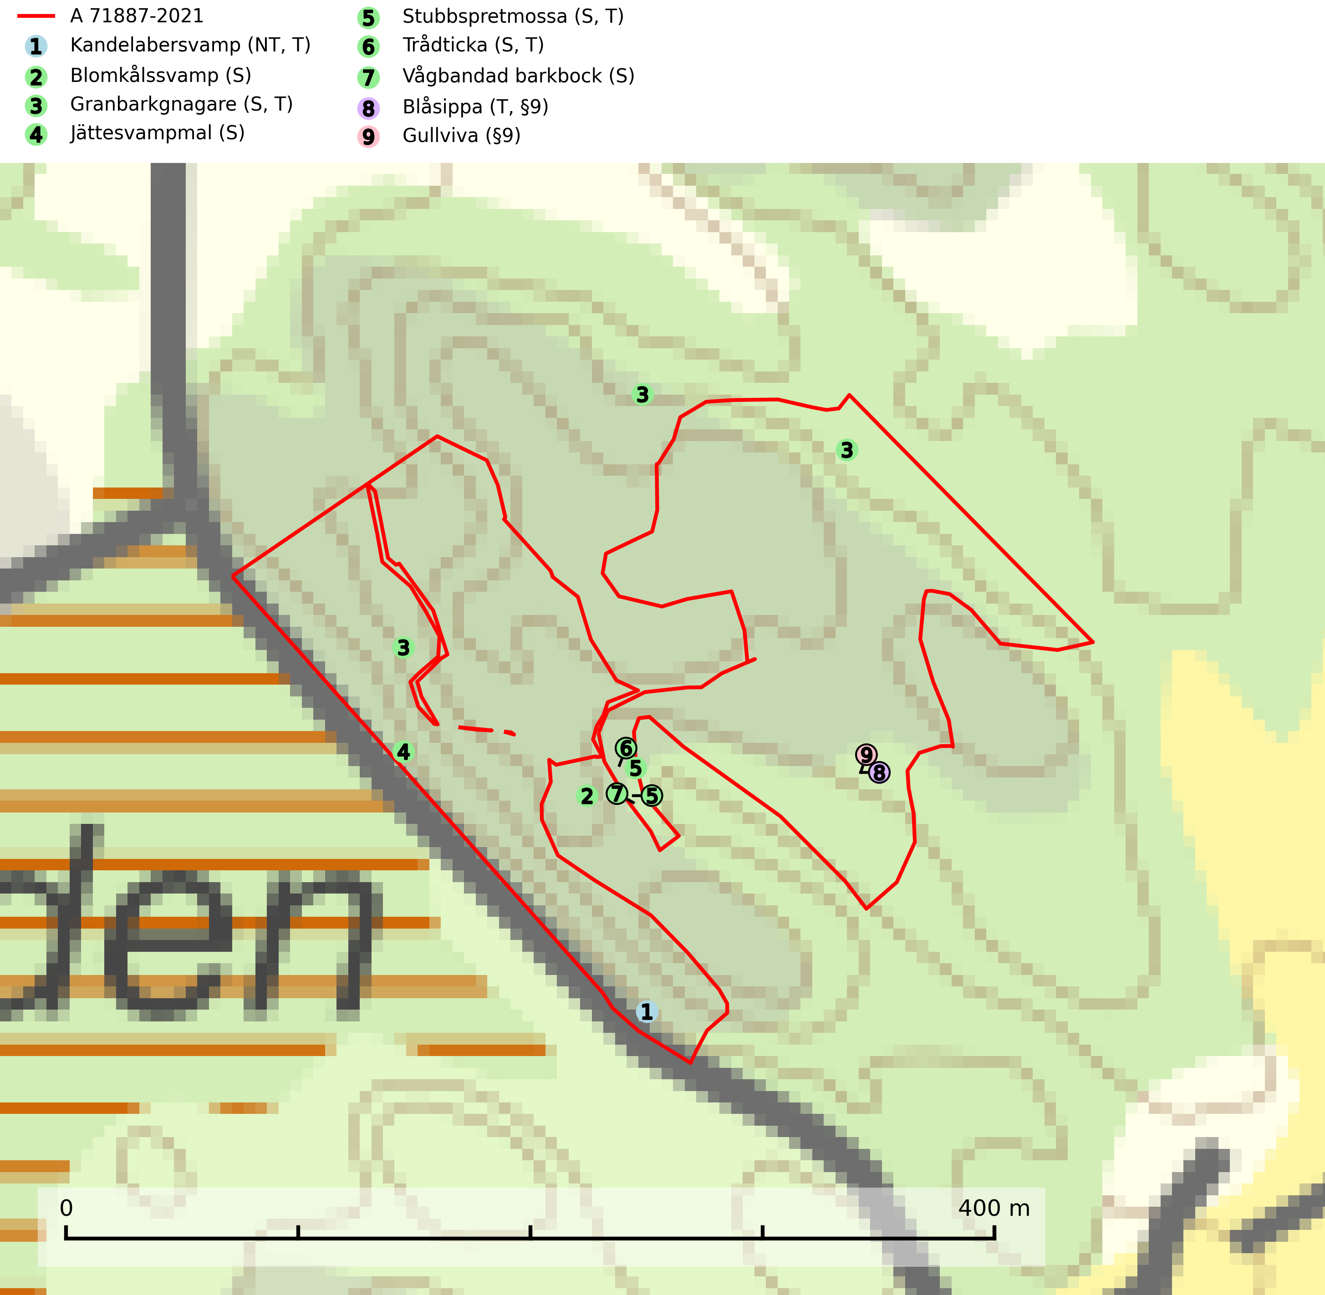
Figur 1. Fyndplatser för naturvårdsarter i och inom 20 meter från avverkningsanmälan. Markörer utan svart kant är placerade på fyndplatsen. Markörer med svart kant är placerade vid sidan av fyndplatsen och har ett svart streck som visar fyndplatsens exakta position. Kartans mittpunktskoordinat är N 6517589, E 635890 i SWEREF 99 TM.
I och inom 20 meter från avverkningsanmälan finns fynd av 9 naturvårdsarter, varav 1 är rödlistad, 2 är fridlysta, 5 är typiska (T) och 6 är signalarter (S): kandelabersvamp (NT, T), blomkålssvamp (S), granbarkgnagare (S, T), jättesvampmal (S), stubbspretmossa (S, T), trådticka (S, T), vågbandad barkbock (S), blåsippa (T, §9) och gullviva (§9). Se Figur 1.
Nedan presenteras relevanta utdrag ur standarderna för FSC, Chain of Custody, Controlled Wood och PEFC.
Vi förväntar oss att ni återkommer med ett skriftligt svar på vårt klagomål och även beskriver vilka korrigerande åtgärder ni satt in för att rätta till identifierade brister i er efterlevnad av den svenska FSC standarden.

Naturvårdsarter och fridlysta arter
Nedan följer beskrivningar av de naturvårdsarter och fridlysta arter som har sina livsmiljöer och växtplatser i den avverkningsanmälda skogen. De påträffade naturvårdsarterna är ett tydligt kvitto på att det rör sig om en skog med höga naturvärden.
Kandelabersvamp (NT) är en mycket bra signalart på skyddsvärda skogsbestånd i hela sitt utbredningsområde. Svampen indikerar sena aspsuccessioner inom områden med konstant hög luftfuktighet. Kandelabersvamp är typisk art för 9010 Taiga (Nitare & Skogsstyrelsen, 2019; SLU Artdatabanken, 2025).
Blomkålssvamp är en parasit och vednedbrytare som växer på rötter och basala stamdelar av tall, enstaka gånger även på lärk och gran. Träden är oftast mycket gamla, gärna 150–200 år eller äldre. När blomkålssvamp påträffas i skogslandskapet signalerar den vanligtvis skyddsvärda tallbestånd med höga naturvärden. Den är då främst knuten till gamla skogar, oftast tallnaturskogar och olika restbiotoper där det förekommer biologiskt gamla träd. Samtliga tallar med blomkålssvamp bör klassas som naturvårdsträd och lämnas som framtida ”evighetsträd” (Nitare & Skogsstyrelsen, 2019).
Granbarkgnagare är en skalbagge vars larvutveckling sker i den tjocka ytterbarken på gamla och mycket grova levande granar. Man lägger lätt märke till angreppen på träden eftersom flera grova kläckhål ligger ganska tätt intill varandra på de grövre barkåsarna. Kläckhålen är runda och ca 1,5 mm breda. Granbarkgnagare är typisk art för 9010 Taiga (Ehnström, 2002; SLU Artdatabanken, 2025).
Jättesvampmal är en fjäril som flyger i juli i mer eller mindre orörd gammal löv- eller blandskog, särskilt sådan med björk och bok. Larven lever i fnöskticka m.fl. tickor och kläckhålen och resterna av larvgångar i äldre fruktkroppar är lätta att känna igen och inventera. Arten hotas av avverkning av gamla, svampangripna lövträd samt bortforsling av döda lövträd, vindfällen och lågor. Gamla lövträd och naturbestånd med lövskog - särskilt björk och bok - bör sparas så långt möjligt och död ved lämnas kvar i skogen (SLU Artdatabanken, 2025).
Stubbspretmossa växer på ved i rika löv- och barrskogar med relativt hög luftfuktighet och indikerar fuktiga skogsmiljöer med gott om murken ved och ofta höga naturvärden. Stubbspretmossa är typisk art för 9020 Nordlig ädellövskog (SLU Artdatabanken, 2024).
Trådticka är knuten till grova granar i rikare ofta fuktiga miljöer. Den återfinns på både levande och döda träd samt stubbar och nyligen fallna träd. Karaktärsart för äldre fuktiga granskogsbiotoper, och i stor mängd är den en bra signalart för miljöer med andra rödlistade arter. Trådticka är typisk art för 9010 Taiga och 9050 Näringsrik granskog (SLU Artdatabanken, 2025).
Vågbandad barkbock är en långhorning vars larvutveckling sker under bark på nyligen döda stående barrträd, främst gran, mer undantagsvis på tall. Främst i stående träd, särskilt gamla, långsamvuxna granar med grov bark, även i grövre grenar, stubbar eller vindfällen. Arten är starkt knuten till naturskogsliknande granskogar, och gynnas av extrema torrsomrar som försvagar träden. Arten påverkas negativt av brist på kontinuitetsskog och en minskning av populationen pågår eller förväntas ske (SLU Artdatabanken, 2025).
Blåsippa (§9) är typisk art för 9050 Näringsrik granskog, 9020 Nordlig ädellövskog och 8240 Karsthällmarker (SLU Artdatabanken, 2025).
Gullviva (§9) är värdväxt för bland annat den rödlistade och sällsynta fjärilen gullvivefjäril (VU) samt typisk art för 9070 Trädklädd betesmark, 6530 Lövängar, 6510 Slåtterängar i låglandet och 6270 Silikatgräsmarker (SLU Artdatabanken, 2025).

Certifiering

Ur FSC-standarden
PRINCIP 1: LAGEFTERLEVNAD: Certifikatsinnehavaren ska följa alla tillämpliga lagar, förordningar och nationellt ratificerade internationella avtal, konventioner och överenskommelser.
1.3.1 Tillämpliga lagar och föreskrifter för brukandet av skogen följs.
- Kommentar: I den avverkningsanmälda skogen har fridlysta arter sina livsmiljöer och växtplatser. Att skada de fridlysta arternas livsmiljöer, växtplatser eller ekologiska funktion är inte tillåtet enligt artskyddsförordningen.
6.4 Certifikatsinnehavaren ska skydda sällsynta arter och hotade arter samt deras livsmiljöer inom skogsbruksenheten. Det ska ske genom avsättningar, andra skyddade områden och genom att skapa konnektivitet och/eller genom andra direkta åtgärder som gynnar dessa arters överlevnad och livskraft. Åtgärderna ska stå i förhållande till brukandets skala, intensitet och risk, samt till sällsynta och hotade arters bevarandestatus och ekologiska krav. Certifikatsinnehavaren ska beakta den geografiska spridningen och ekologiska krav hos sällsynta och hotade arter utanför skogsbruksenhetens gränser när beslut om åtgärder inom skogsbruksenheten ska fattas.
6.4.3 Bevarandeåtgärder genomförs för de kända förekomster av rödlistade arter som påverkas av skogsbruk.
- Kommentar: I det avverkningsanmälda skogsområdet har 9 naturvårdsarter varav 1 rödlistade arter sina livsmiljöer och växtplatser.

Ur Chain of Custody Certification (FSC-STD-40-004 ver 3.0)
1.3 The organization shall commit to the FSC values as defined in FSC-POL-01-004 Policy for the Association of Organizations with FSC.

Ur FSC:s policy för associerade organisationer (FSC-POL-01-004)
Som “Chain of Custody”-certifierad organisation är skogsbolaget bunden av de fastställda reglerna i Del 1 Punkt 1 c) i Policy för organisationer associerade med FSC (FSC-POL-01-004 V2-0 EN + SVE version 2012-03-02):
- De organisationer FSC kan acceptera association med får inte direkt eller indirekt ha några kopplingar till nedanstående, oacceptabla aktiviteter:
a) Olaglig skogsavverkning och handel med olagligt avverkat virke eller skogsprodukter
...
c) Skogsbruk som förstör höga naturvärden
d) Betydande omvandling av skog till plantager eller annan, icke skoglig, markanvändning
- Kommentar: Avverkning av skog med höga naturvärden samt skada på fridlysta arter strider både mot FSC Controlled Wood-standarden och FSC:s policy for associerade organisationer.

Ur FSC Controlled Wood (FSC-STD-40-005)
Virke som inte accepteras i FSC-märkta produkter (oacceptabelt ursprung) enligt FSC Controlled Wood (FSC-STD-40-005):
- Illegalt avverkat virke.
- ...
- Virke från avverkningar som hotar höga naturvärden.
- Virke från skog som konverteras till plantager eller icke-skogligt bruk.
- Kommentar: Avverkning av skog med höga naturvärden samt skada på fridlysta arter strider både mot FSC Controlled Wood-standarden och FSC:s policy for associerade organisationer.

Ur PEFC-standarden gällande lagefterlevnad
PEFC-standarden förutsätter att tillämplig svensk lagstiftning följs. Det är utsedd tillsynsmyndighet som ansvarar för tillsyn av lagens efterlevnad. PEFC-standarden återger innehållet i vissa certifieringskritiska lag- och föreskriftskrav vilka ska ingå i granskning av PEFC-systemets efterlevnad.
- Kommentar: I den avverkningsanmälda skogen har fridlysta arter sina livsmiljöer och växtplatser. Att skada de fridlysta arternas livsmiljöer, växtplatser eller ekologiska funktion är inte tillåtet enligt artskyddsförordningen

